附件1:

哈尔滨工程大学新生选课指南
一、登录教务系统
- 访问地址：http://edusys.hrbeu.edu.cn/jsxsd/index.jsp。
- 进入本科生院网站教务系统登录教师学生入口后，输入用户名、密码，按回车或图中所示的按钮登录。
- 用户名为 “学号”，初始密码为“身份证号后8位”。

图1登录界面
二、选课步骤
1、点击主界面中的“选课中心”按钮进入到选课中心。
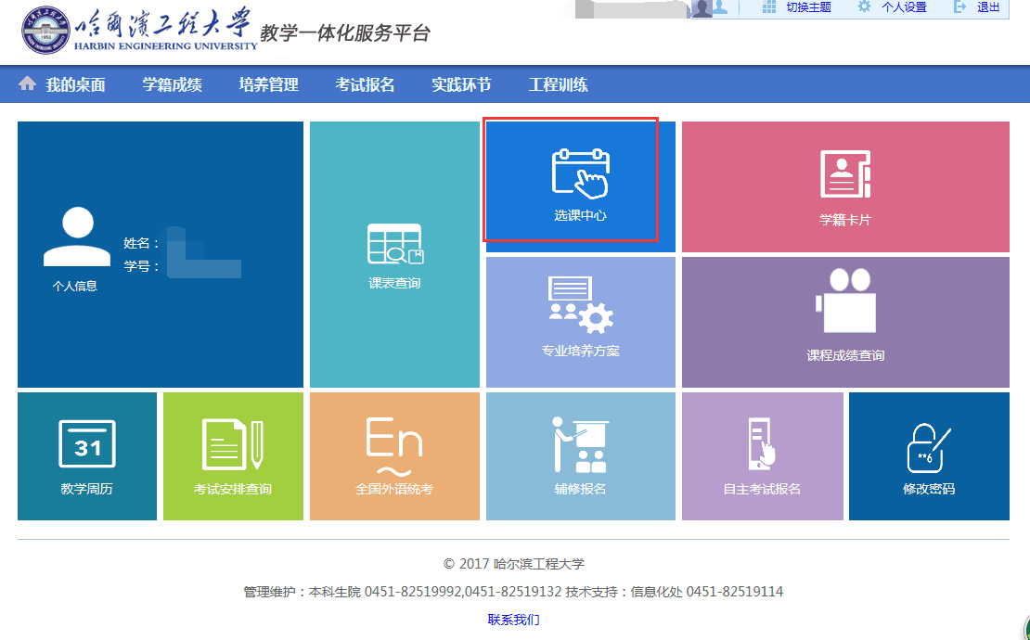
图2系统主界面
2、进入选课中心界面后可查看到对应学年学期的选课阶段及开放选课的时间，然后点击“进入选课”按钮进入选课中心界面1。
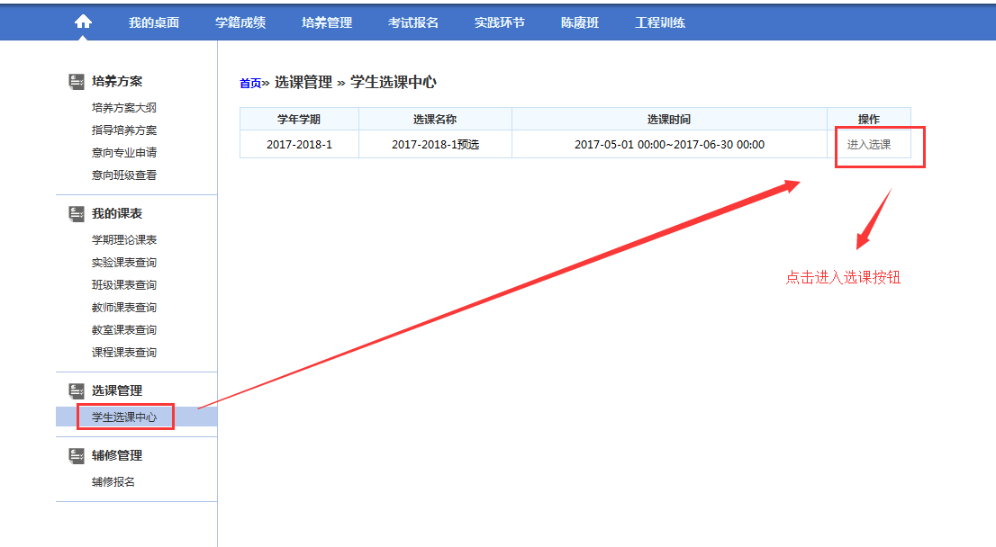
图3选课中心界面1

3、进入选课中心界面2后可查看到本阶段选课的相关要求，然后点击“进入选课”按钮进入选课主界面。
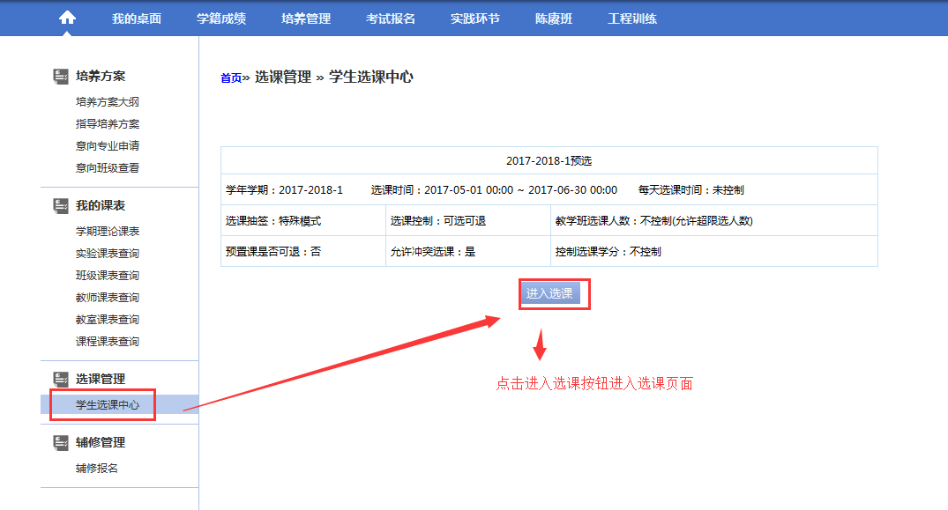
图4选课中心界面2

- 进入到选课主界面后，可以通过上方标签切换到对应的选课类别，例如切换到“必修选课”或“公选课选课”标签后，可看到开设的体育（一）或公选课程（即通识教育选修课程），点击课程任务条中后方的“选课”按钮即可进行选课。公选选修课也可以根据上方的查询条件，过滤出自己想选的课程，再进行选课。
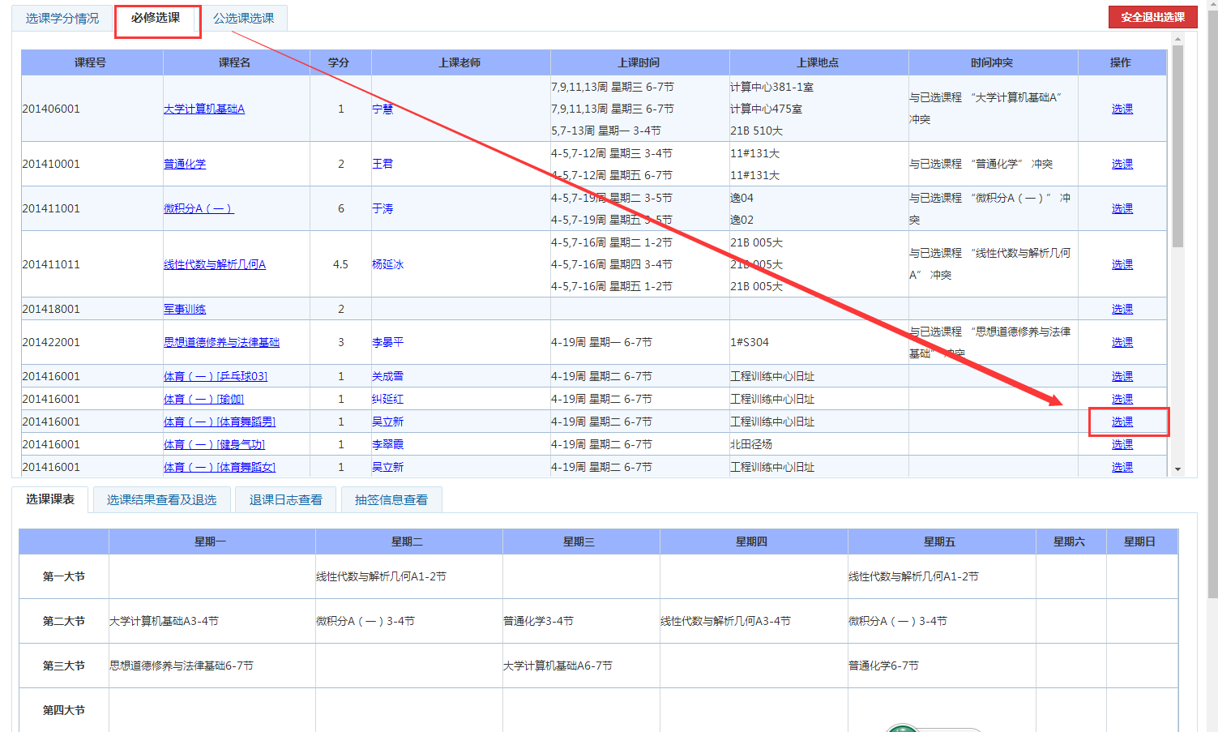
图5体育（一）选课界面
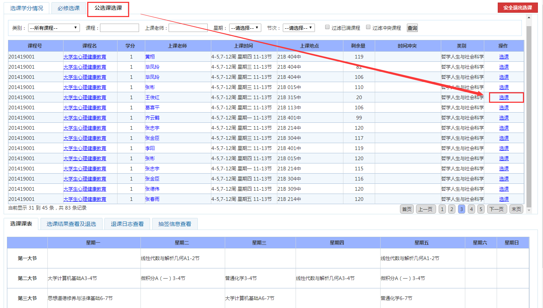
图6公选课选课界面

5、在下方标签“选课结果查看及退选”中可查看到预置的课程和本阶段选中的课程，对于本阶段选中的课程可在此界面进行退选操作。（预置课程默认不可退选）
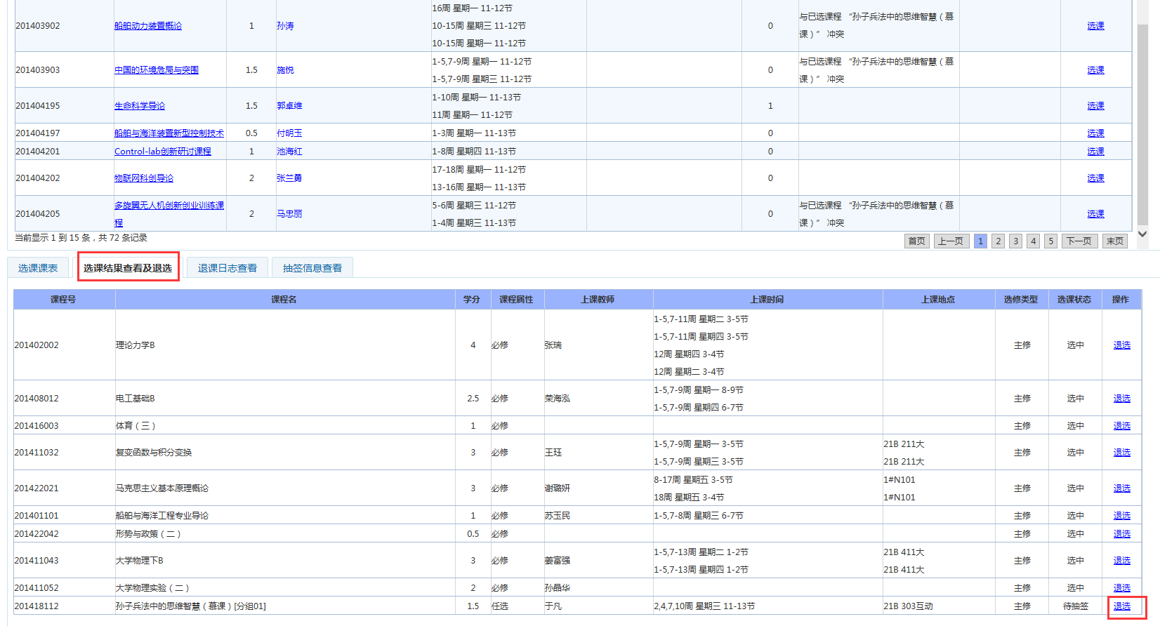
图7选课主界面-退选
三、课表查询及其他
点击系统上方“培养管理”标签，然后点击左侧“学期理论课表”菜单后可查询到本学期已选课程的课表，无课表课程会在下方备注中显示。

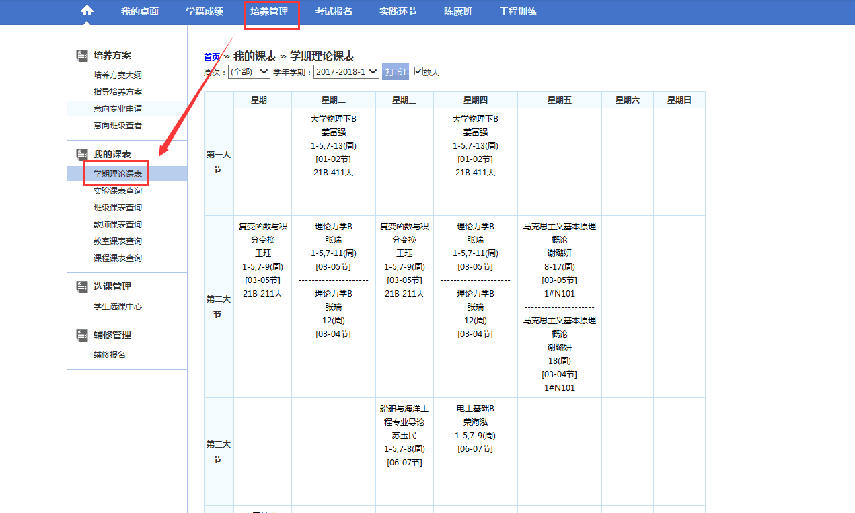
图8学生课表查询界面1

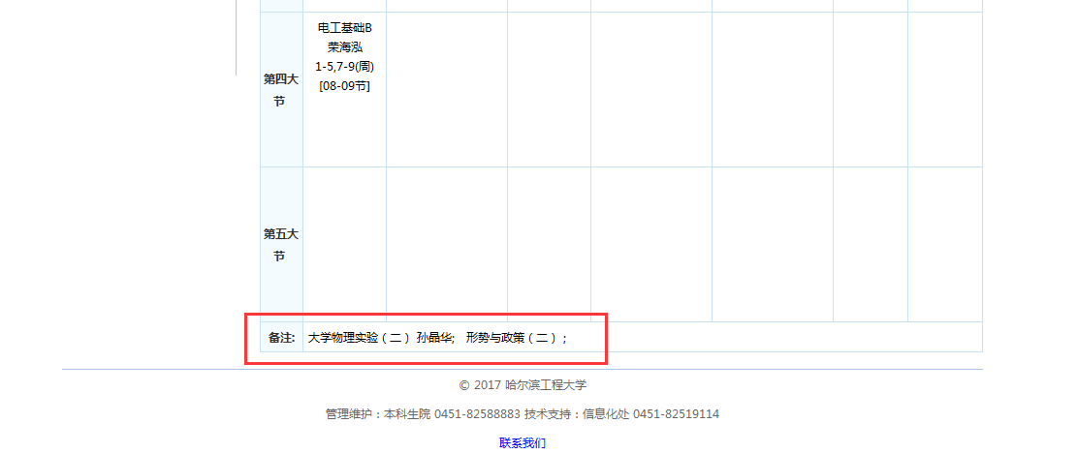
图9学生课表查询界面2

其他未尽事宜请查看选课通知具体内容。

哈尔滨工程大学本科生院
2018年9月20日

